Федеральное агентство по образованию Российской Федерации

государственный технический университет

технологический институт

Кафедра химической технологии

**Курсовая работа по ОПОП**

на тему:

**«Разработка участка по получению магнитопласта на основе полиамида-6 методом литья под давлением»**

**Выполнил:**

**Проверил:**

**2008**

**Введение**

Магнитопласты (МП) применяются в целом ряде изделий: в электродвигателях, магнитных системах топливных фильтров, в качестве сепараторов, газовых и тепловых счетчиках, акустических системах, медицинских приборах и др., благодаря сочетанию магнитных, прочностных и технологических свойств [1-4].

МП выпускаются как на основе термореактивных, так и термопластичных связующих.

Исходя из выбранной технологии переработки, определяются требования, предъявляемые к полимерному связующему и МП на его основе по реологическим, магнитным, прочностным характеристикам, а также температурному диапазону эксплуатации изделий.

Использование реактопластов в качестве связующих для МП оправдано только в тех случаях, когда другие полимеры не обеспечивают необходимые требования к технологии их изготовления и эксплуатации. Основной недостаток реактопластов – длительная стадия высокотемпературного отверждения. Поэтому в производстве МП наиболее широко используются полимеры, перерабатываемые высокопроизводительными методами: литьем под давлением, экструзией и прессованием.

В настоящее время ориентировочное потребление полимерного оборудования в России составляет порядка 1400-1500 штук в год.

Новое оборудование производится, в основном, в странах Юго-Восточной Азии (Южная Корея, Тайвань, Китай), западных странах (Германия, Австрия, Италия и др), а также в России (ГП «Красмашзавод», ОАО «Термопластавтомат», г. Хмельницкий).

В данном проекте предлагается получать магнитопласты методом литья под давлением.

В настоящее время при создании термопластавтоматов (ТПА) на фирмах используются современные, зачастую оригинальные технические решения, обеспечивающие высокие технические и эксплуатационные параметры при минимальных габаритах оборудования, эксплуатационных затратах и максимальном энергосбережении. Для управления ТПА используются микропроцессорные командоконтроллеры 4-х моделей: НКОМ300, HICOM500 и HICOM600 (без обратной связи); обеспечивается бесступенчатое изменение параметров работы машины от 0 до 100%, память, самодиагностика, напоминания оператору об ошибках, блокировки безопасности, распечатка параметров и производственных показателей. Хорошо отработаны в производстве горизонтальные гидравлические ТПА нескольких серий (модификаций) усилием смыкания от 25 до 3000 тонн и объемом впрыска от 43 до 17680 см.

Целью данного проекта является разработка участка по получению магнитопласта на основе полиамида-6 методом литья под давлением.

**1.Информационный обзор**

**1.1 Литье под давлением**

Литьем под давлением производят штучные изделия. Этот способ является наиболее распространенным в переработке большинства промышленных термопластов. Но его также используют для изготовления деталей из некоторых разновидностей реактопластов. К основным достоинствам литья под давлением относятся: универсальность по видам перерабатываемых пластиков, высокая производительность в режиме автоматизированного процесса, высокая точность получаемых изделий, возможность изготовления деталей весьма сложной геометрической формы, недостижимой при использовании любых других технологий. Кроме того, литьем под давлением производят изделия армированные, гибридные,полые, многоцветные, из вспенинающихся пластиков и др. Метод позволяет формовать изделия массой от долей грамма до десятков килограммов.

Особенностью метода является его цикличность, что, в общем, сдерживает производительность этого процесса, по сравнению с непрерывными технология.

Принципиально, суть технологии литья под давлением состоит в следующем (рис.1). Расплав полимера подготовлен и накоплен (*l* = *пот)* в материальном цилиндре литьевой машины (в данном случае - червячного типа) к дальнейшей подаче всомкнутую форму (позиция а). Далее, материальный цилиндр смыкается с узлом формы, а пластикатор (в данном случае - невращающийся червяк) осевьым движением со скоростью Vос*.* перемешает расплав в форму (позиция б). В результате осевого движения червяка форма заполняется расплавом полимерного материала, а пластикатор с вращается в крайнее левое (на рисунке) положение (позиция в, *l* = 0). Далее расплав в форме застывает (или отверждается - в случае реактопластов) с образованием твердогоизделия (позиция г). Материальный цилиндр продолжает оставаться в сомкнутом с ситемой формы положении. В этой ситуации червяк начинает вращаться c ωч = nom,подготавливает и транспортирует расплав в переднюю зону материального цилиндра и при этом отодвигается назад. После накопления требуемого объема расплава(расстояние *l* = *пот)* вращение червяка прекращается (ωч = 0). Он занимает исходное к дальнейшим действиям положение После завершения процесса затверде­вания (отверждения) пластмассы фор­ма размыкается, и изделие удаляется из нее (позиция д). Для облегчения съема изделия материальный цилиндр может к этому моменту отодвинуться от узла формы. Далее цикл литья под давлени­ем повторяется.

Узел смыкания Узел подготовки эазмыкания) формы расплава

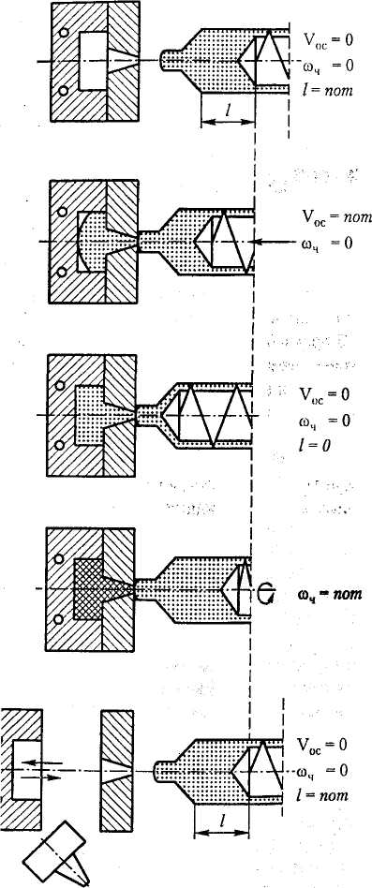

Рис.1 Принципиальная схема литья под давлением

Из изложенного следует ряд прин­ципиальных положений, которые опре­деляют не только технологию процес­са, но и устройство оборудования и ос­настки. К ним относятся следующие:

1. Конструкция литьевой машины обязательно включает: блок подготов­ки расплава и его подачи в форму (инжекционный узел); блок запирания (и размыкания) формы в виде прессо­вого устройства с ползуном (узел смы­кания); блок привода, обеспечиваю­щего все виды движения подвижных устройств оборудования и оснастки; устройство управления литьевой ма­шиной, реализующее требуемую после­довательность взаимодействия блоков, силовых и кинематических узлов, а так­же температурные, скоростные, нагру­зочные параметры, обеспечивающие оптимальный режим работы оборудо­вания.

1. Литьевые машины являются сложными и недешевыми устройствами, насыщенными современными тех­ническими решениями.

Применение литьевых машин для реализации технологии литья под дав­лением требует квалифицированного технико-экономического обоснования, главные элементы которого: крупнотиражность и геометрическая сложность изделия, доступность и достаточность по технологическим, физико-механическим и эксплуатационным свойст­вам полимерного материала.

**1.2. Методы литья под давлением**

Инжекционный метод - требуемый объем расплава (доза) накапливается в мате­риальном цилиндре ЛМ и затем под высоким давлением (100-200 МПа) впрыскива­ется, инжектируется, в форму за короткий, измеряемый секундами, интервал време­ни. Это наиболее распространенный способ. Он позволяет получать изделия сложной конфигурации, с различной толщиной стенок, как из термопластов, так и из терморе­активных пластиков, допускает использование многогнездных форм с различной литниковой системой. Особенность технологии - объем изделий с литниками не превышает паспортного объема впрыска используемой ЛМ.

Интрузионный метод - применяется при червячном способе пластикации для по­лучения толстостенных изделий. Его суть - вращением червяка расплав в режиме экструзии подается в пресс-форму и заполняет ее, после этого червяк останавлива­ется и осевым движением подпитывает форму, компенсируя естественную усадку остывающего расплава. Особенность подобного способа - объем изделия может пре­вышать паспортный объем впрыска ЛМ, но развиваемое в литьевой форме давление невелико, вследствие чего геометрия изделия не должна быть сложной, гнездность формы ограничена, получение тонкостенных изделий затруднено, кроме того, необ­ходимо учитывать термостабильность полимера.

Инжекционно-прессовый метод используется для получения изделий значитель­ных по площади прессования, когда заполнение формы сопровождается существен­ным падением давления расплава в ее периферийных частях, что вызывает эффект разнопрочности изделия. Сущность технологии состоит в том, что давление на рас­плав в форме создается не только усилием инжекции (рис.2, а), но и за счет прес­сового механизма узла смыкания (рис.2, б). С этой целью применяются литьевые формы, конструкция которых допускает перемещение пуансона и после смыкания формы.

Рис.2Схема инжекционно-прессового литья:

а - заполнение формы инжекцией расплава;

б - создание давления в форме усилием узла смыкания

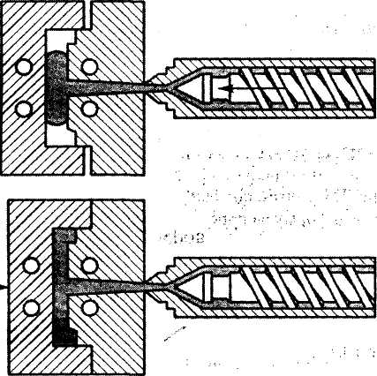

Многослойное литье относится к специаль­ным видам, иногда называемым соинжекционными. Это название отражает общую особенность этих методов - обязательное участие в процессе двух, а в некоторых случаях и трех инжекционных узлов, в каждом из которых пластицируется поли­мерный материал с индивидуальными свойствами. Таким образом, появляется возможность получать многоцветные изде­лия, изделия, состоящие из различных видов пластмасс (поверхность из ПЭВП, а основной объем из вспененного полисти­рола), использовать вторичное полимер­ное сырье для внутренних, неответствен­ных частей деталей, производить изделия гибридной конструкции и пр. Многослойное литье осуществляется несколькими способами.

Сэндвич-литье заключается в попеременной подаче в литьевую форму полимер­ных расплавов из двух пластикаторов. При использовании червячных пластикаторов процесс может выглядеть так, как показано на рис.3. Два инжекционных узла присоединяются к соплу, в конструк­ции которого предусмотрено переклю­чающее устройство. Как правило, это управляемый игольчатый клапан (ИК). Клапан попеременно или одновремен­но соединяет с литьевой системой фор­мы пластикационные узлы. По схеме (рис.3) материал из узла I под высо­ким давлением и с высокой скоростью инжектируется в форму, образуя наруж­ное покрытие изделия (рис.3,а). За­тем внутренний объем изделия заполня­ется материалом из узла II (рис.3, б), после чего в работу повторно включает­ся узел I, добавляющий остатки распла­ва в форму и «запечатывающий» изде­лие (рис.3, в).

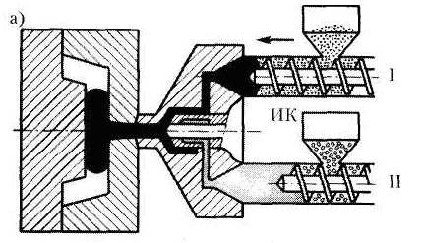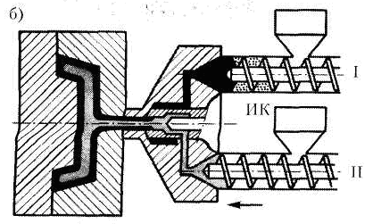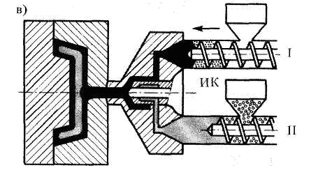

Рис.3 Схема сэндвич-литья двухслойного изделия

Соинжекционное литье (рис.4) требует применения сопла специальной конструкции, называемого также разделительной головкой. Эта технология позволяет получать изделия с числом слоев больше двух, с полным или частичным разделением цветов.

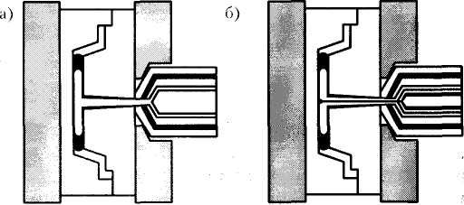

Рис.4 Схема двухканального (а) и трехканального (б) соинжекционного литья под давлением с использованием двух- и трехинжекционных узлов

Литье в многокомпонентные формы (Multi-component injection molding) позволяет получать изделия с четким разделением цветов, а также детали гиб­ридной конструкции (рис.5), в которых из каждого полимерного материала исполнена центральная или периферийная часть. В этом случае инжекционные узлы выполняют традицион­ные функции, а конструкция детали определяется устройством литьевой формы. На представленной схеме литьевая фор­ма имеет две литниковых системы (1 и 2), постоянно сомкнутые с инжекционными узлами I и II. В пуансоне формы имеются подвижные вставки 3, перемещаемые пнев­моприводами 4. Вставки оформляют тот или иной конструкционный элемент изделия. Особенность этого метода состоит в том, что работа узлов инжекции происходит изолировано друг от друга. Поэтому если узел II в приведенном примере работает в режиме инжекции, то узел I может действовать в интрузионном режиме, благода­ря чему объем части изделия, формуемой из полимера I, может иметь весьма значи­тельный размер.

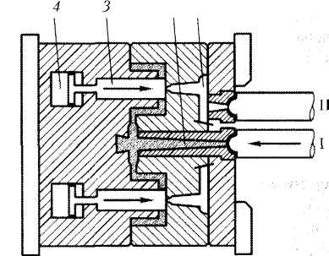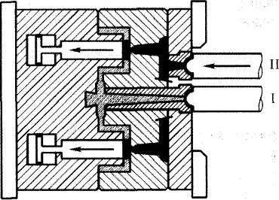

Рис.5. Схема многокомпонентного литья

Ротационное литье (не путать с ротаци­онными ЛМ) является разновидностью описанного выше способа, поскольку по­зволяет решать те же задачи (рис.6), однако требует использования съемной вставки. После оформления центральной части изделия (узел I) вставка извлекает­ся, а в образовавшийся объем инжектиру­ется расплав из узла П. В цикл производства изделия ротационным литьем введе­на дополнительная операция размыка­ния формы и удаления (установки) встав­ки, что не способствует высокой произво­дительности метода.

Съемная вставка

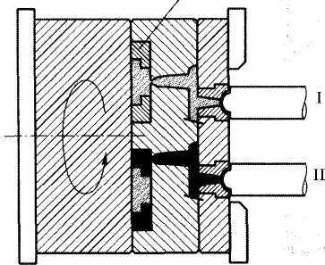

Рис. 6 Схема ротационного литья

**2. Описание технологического процесса**

При получении магнитопластов методом полимеризационного наполнения предложена следующая схема производства.

Капролактам в виде кристаллов, размером 2 мм из емкости для хранения поз.1 поступает в смеситель поз.5. Туда же из бункера поз.2 подается вода. В смеситель также добавляется уксусная кислота из емкости поз.3. Компоненты поступают в смеситель с помощью весовых дозаторов. Смешение проводится в среде инертного газа – азота для предотвращения окисления смеси. Смеситель обогревается горячей водой, температура в смесителе 90°С. Капролактам расплавляется, смешивается с добавками и с помощью насоса поз.7 подается в следующий смеситель поз.6. Из герметичной емкости для хранения поз.4 в смеситель поз.6 с помощью весового дозатора подается феррит Ba. Смешение происходит также в инертной среде, при той же температуре. Затем подготовленная смесь поступает в автоклав поз.11, где происходит полимеризация капролактама на поверхности и в объеме наполнителя при температуре 250°С. После завершения процесса полимеризации из полученного материала формуется жилка, диаметром 2 мм, при продавливании через фильеру, которая проходит через ванну поз.17 с холодной умягченной водой. С помощью тянущих валков поз.15 и направляющих поз.14 жилка направляется на резательный станок поз.18.

Синтезированный ПКА – полимерная основа магнитопласта – содержит большое количество НМС. Поэтому полученный после резки гранулят поступает в промежуточный бункер поз.20, а затем – в промыватель-экстрактор поз.25 для удаления НМС. Экстракция проводится горячей водой (температура воды 80°С) не менее 4-5 раз. Остаточное содержание НМС составляет около 2%. Промывные воды далее после экстракции направляются насосом поз.10 на регенерацию: вначале на установку для улавливания феррита Ba поз.9, снабженную магнитом, а затем – на фильтр поз.8 для удаления несполимеризовавшегося капролактама. В качестве материала фильтра можно использовать композиционные ионообменные волокнистые массы. Затем насосом поз.12 чистая вода возвращается в цикл.

Отмытый гранулят транспортером поз.24 направляется в промежуточную емкость с дозатором поз.13, а затем – в барабанную сушилку поз.16 для удаления избыточной влаги, поглощенной на стадии экстракции. Сушка проводится при температуре 105°С с помощью горячего воздуха. После завершения сушки материал собирается в бункере для хранения с весовым дозатором поз.23.

Изготовление изделий из магнитопласта осуществляется методом литья под давлением при температуре пластикации до 300°С, удельном давлении литья 1400 кгс/см2 на термопластавтомате поз.19 с последующим намагничиванием на установке поз.21 с применением импульсных магнитных полей. На термопластавтомат материал также поступает с помощью транспортирующего устройства поз.22.

**3. Параметры технологического процесса**

* Соотношение компонентов:

Таблица 1

|  |  |
| --- | --- |
| Капролактам | 20% |
| Вода | 1% от М капролактама |
| Фосфорная кислота | 1% от М капролактама |
| Сплав Nd-Fe-B | 80% |

* Температура полимеризации:

Т = 250 ± 5°С

* Время полимеризации:

t = 3 часа

**Параметры изготовления изделий**

* Температура литья: Т = 230 ± 5°
* Давление литья: Р = 140 МПа

Время выдержки под давлением: t выд = 14 сек

**4. Выбор и краткая характеристика основного применяемого оборудования**

Первоначально метод литья под давлением был освоен промышленностью на оборудовании, применявшемся для прессования. Затем появился новый вид оборудования: одно- и многопозиционные литьевые машины, имеющие существенные конструктивные отличия от прессов.

Процесс переработки осуществляется на серийно выпускаемых промышленностью литьевых машинах, состоящих из двух частей: механизма пластикации – впрыска и механизма запирания формы. Первая из этих частей служит для дозирования материала, его пластикации и впрыска расплава в форму. Вторая часть предназначена для крепления литьевой формы, её перемещения и удержания в сомкнутом состоянии[22].

Литьевые машины в соответствие с конструкцией механизма пластикации подразделяются на машины с поршневой и червячной пластикацией.

У литьевой машины с поршневой пластикацией механизм пластикации – впрыска состоит из гидроцилиндра с поршнем, литьевого (инжекционного) поршня, пластикационного цилиндра и устройства дозирования.

Значительный прогресс в области литья под давлением был связан с использованием червячной предварительной пластикации расплава. В машинах этого типа червяк выполняет одновременно функции пластицирующего и дозирующего рабочего органа и впрыскивающего поршня [21]. Литьевой машиной такого типа является Термопластавтомат модели ДК3330.Ф1 [23].

Термопластавтомат модели Д-3328 предназначен для изготовления изделий методом литья под давлением из термопластичных масс с объёмом впрыска до 63 см3 и температурой пластикации до 300 0С. К таким материалам относится полистирол, полиэтилен, ацетилцеллюлозный этрол, поликапроамид и другие.

В автомате предусмотрена предварительная шнековая пластикация материала. Вращение шнека осуществляется от гидромотора и регулируется бесступенчато. Привод узлов смыкания и впрыска электрогидравлический.

Впрыск материала в сомкнутые формы производится под давлением до 1400 кгс/см2.

На автомате могут изготавливаться одна или несколько деталей одновременно, в зависимости от конфигурации, веса и площади литья.

Предусматривается возможность изготовления изделий с металлической арматурой.

Исходный материал, подлежащий переработке, должен быть гранулированным. Размер гранул не должен превышать Ø 5 мм.

Термопластавтомат ДК3330.Ф1 является горизонтальной машиной колонного типа с разъёмом литьевых форм в вертикальной плоскости, с гидромеханиским приводом узла смыкания и гидравлическим впрыском (табл.2).

Таблица 2

Технические характеристики термопластавтомата ДК3330.Ф1

|  |  |
| --- | --- |
| Характеристика | Значение |
| 1 | 2 |
| **Литьевой узел** |  |
| Диаметр шнека, мм | 40 |
| Давление литья, МПа | 178 |
| Рабочий объем, см3 | 178 |
| Скорость литья, см3/с | 117 |
| Пластикационная способность по ПС, кг/ч, не менее | 60 |
| Мощность обогрева цилиндра пластикации, кВт | 7,0 |
| **Узел запирания** |  |
| Устилие запирания, кН | 1150 |
| Длина хода плиты, мм | 320 |
| Высота устанавливаемого инструмента, мм | 160-320 |
| Ход выталкивателя, мм | 85 |
| 1 | 2 |
| Расстояние между колонными в свету, мм: |  |
| горизонтальное | 400 |
| вертикальное | 320 |
| **Привод** |  |
| Рабочее давление, МПа | 15,0 |
| Мощность электродвигателя, кВт | 18,5 |
| Масса машины, кг | 3500 |
| Габаритные размеры, мм: |  |
| длина | 4200 |
| ширина | 1100 |

Автомат может работать на автоматическом, полуавтоматическом и наладочном режимах.

Цикл изготовления изделия состоит из следующих друг за другом операций.

Происходит смыкание форм и поджим подпружиненной плиты к соплу. После полного смыкания форм получает движение вперёд шнек, который впрыскивает предварительно пластифицированный материал в форму. Происходит выдержка материала под давлением. По окончании выдержки под давлением включается реле времени охлаждения и даётся команда на набор материала ─ начинает вращаться шнек. Пока изделие в форме охлаждается, шнек набирает новую порцию массы и давлением этой массы отводится назад. После набора определённой дозы материала вращение шнека прекращается. По окончании охлаждения происходит размыкание форм и выталкивание готового изделия в лоток станины [23].

##### Общая компоновка

Термопластавтомат состоит из отдельных сборных узлов, смонтированных на станине:

1). Станина

2). Механизм впрыска

3). Цилиндр обогрева

4). Редуктор

5). Бункер

6). Мундштуки

7). Механизм смыкания форм

8). Ограждение

9). Охлаждение

10). Гидрокомуникация

11). Гидропанель

12). Кран управления

13). Золотник блокировки

14). Электрооборудование

15). Электрошкаф

16). Электрообогрев

17). Принадлежности.

Станина автомата – сварная. На станине установлены узлы механизмов смыкания и впрыска, шнековый пластикатор и ограждение. В станине монтируется гидроаппаратура и гидрокоммуникации. На переднюю стенку станины выведен электрический пульт управления, рукоятка гидравлического крана управления, охлаждение, дроссель регулировки числа оборотов шнека, рукоятки двух напорных золотников. К правому торцу крепится электродвигатель.

Механизм впрыска предназначен для создания давления, необходимого для заполнения формы материалом и поддержания давления в нём в период выдержки материала под давлением.

Максимальное давление, развиваемое цилиндром впрыска, составляет 17,5 тонн, что обеспечивает удельное давление литья, равное 1400 кгс/см2.

Цилиндр обогрева предназначен для нагрева перерабатываемого материала и его пластикации. Материальный цилиндр крепится к передней плите механизма впрыска. Нагрев материального цилиндра осуществляется электрическими нагревателями сопротивления. Предусмотрены 3 зоны обогрева. Температура в каждой зоне регулируется терморегуляторами при помощи термопар.

Гранулированный материал из бункера попадает в загрузочную воронку на вращающийся шнек и продвигается вдоль материального цилиндра. Движение материала происходит за счёт разницы между коэффициентами трения материала о шнек и стенки цилиндра. Продвигаясь вперёд, материал разогревается, перемешивается и в расплавленном состоянии скапливается в камере перед шнеком. Давление материала отводит шнек назад, преодолевая противодавление в цилиндре впрыска, которое регулируется напорным золотником. Величина противодавления при отводе шнека зависит от перерабатываемого материала. Величиной отхода шнека регулируется объём впрыскиваемой дозы материала. Охлаждение материального цилиндра в зоне загрузки осуществляется проточной водой.

Редуктор предназначен для понижения числа оборотов шнека. Редуктор одноступенчатый, червячный. Он установлен на плите механизма впрыска и через шлицевый вал передаёт вращение на шнек. Привод редуктора осуществляется от гидромотора, у которого крутящий момент равен 5 кгм. Число оборотов шнека регулируется бесступенчато. Диапазон регулирования чисел оборота шнека находится в пределах от 20 до 100 об/мин и осуществляется регулятором скорости.

Бункер является приёмным устройством для перерабатываемого материала. Ёмкость бункера – 20 кг. Количество материала в бункере контролируется визуально через смотровое окно.

Мундштуки. Машина укомплектована двумя мундштуками, один из которых самозапирающийся, предназначен для впрыска жидкотекучих пластмасс. Второй мундштук служит для впрыска в пресс-форму пластифицированных вязких пластмасс.

Механизм смыкания форм предназначен для создания усилия, необходимого для удержания формы в замкнутом состоянии в процессе литья и охлаждения.

Ограждение. Для предохранения рабочего вся опасная зона движения форм закрывается специальным ограждением. Ограждение состоит из двух щитков: рабочего и неподвижного. Рабочий щиток выполнен в виде дверцы, которая закрывает опасную зону литьевых форм во время работы автомата. Подвижная дверца состоит из жёсткого каркаса, внутрь которого вставлено оргстекло и перемещается по двум направляющим.

Ограждение сблокировано таким образом, что при его открытии прекращается перемещение подвижной плиты механизма смыкания. Одновременно с гидравлической блокировкой срабатывает электрический конечный выключатель, который отключает цепь управления.

Обогрев. Наружный обогрев материального цилиндра, а также сопла осуществляется электрическими хомутовыми плоскими элементами сопротивления. Цилиндр разделён на 3 зоны обогрева, расположенных от начала поступления материала к соплу. Каждая зона состоит из двух элементов мощностью по 500 вт. Элемент сопротивления состоит из полосы листового гибкого стекломиканита, на которую намотана лента нихрома. Полоса с нихромом и двумя стекломиканитовыми изолирующими прокладками помещается в металлический хомут из нержавеющей ленты.

Регулирование температуры зон осуществляется милливольтметрами с фотоэлектрическим устройством типа MPI-02.

При достижении заданной температуры стрелка прибора прерывает луч света, падающий от осветителя на фотосопротивление. Фотосопротивление связано с исполнительным реле, управляющим пускателем обогрева.

Регулирование температуры зон производится путём включения или отключения всего обогрева зоны.

Датчиками для милливольтметров являются хромель-копелевые термопары типа ТХК-539, укреплённые на цилиндре обогрева.

Узел гидрокоммуникации представляет собой установку гидроаппаратуры в станине и разводку труб, связывающих гидроаппаратуру с рабочими узлами.

Золотник блокировки предназначен для прекращения подачи масла в штоковую полость цилиндра смыкания при открытой двери ограждения [23].

**5. Характеристика формующей оснастки. Холодноканальные формы**

Этот тип форм наиболее распространен в литье под давлением. До 90% изделий, по­лучаемых на ЛМ, приходится на холодноканальную технологию. Достоинства подобных литьевых форм: сравнительно невысокая стоимость, простота изготовления и обслужи­вания, сравнительно невысокая стоимость ремонтно-восстановительных операций и универсальность по виду перерабатываемых полимеров.

Принципиальное устройство холодноканальной формы показано на рис.7.

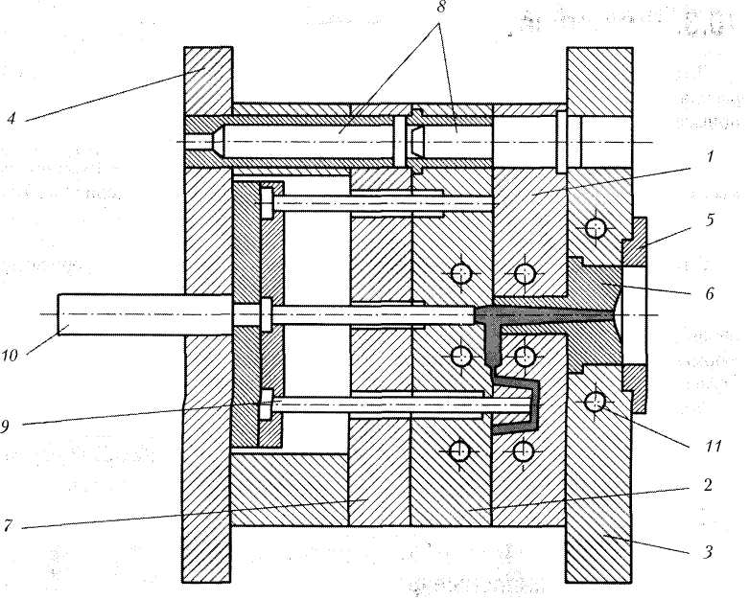

Рис. 7. Схема устройства холодноканальной литьевой формы

Формообразующими деталями являются матрица 1, пуансон 2 и литниковая втул­ка 6, выталкиватели 9 и 10. Все эти детали в той или иной мере соприкасаются с рас­плавленным полимером, участвуют в оформлении отливки и являются технологиче­скими, то есть непосредственно участвующими в технологии процесса.

Конструктивные детали, то есть такие, которые обеспечивают взаимодействие элементов литьевой формы, ее прикрепление к ползуну и стойке узла смыкания, тер­морегулирование формы и др., - это центрующая шайба 5, плиты 3 и 4, пластина 7 и направляющие колонки 8 с втулками. В матрице и пуансоне выполнены цилиндриче­ские каналы 11 для охлаждающей жидкости.

Вентиляционные каналы соединяют оформляющую полость с атмосферой. Они служат для удаления воздуха и летучих веществ из объема, заполненного расплавом. Максимальная глубина каналов определяется материалом изделия и составляет от 0,04 до 0,06 мм. Число каналов выбирается конструктивно. Нередко, особенно в случае тонкостенных изделий, газообразные вещества из формующей камеры удаляются че­рез зазоры в сопрягаемых элементах формы.

При работе плита 3 прикрепляется болтами к передней стойке ЛМ и штифуется, а плита 4 таким же способом прикрепляется к ползуну. Поэтому матричная часть фор­мы неподвижна, а пуансонная (2, 4, 7,9, 10) перемещается возвратно-поступательно, открывая (размыкая) и запирая (смыкая) форму. При отходе пуансона влево шток 10 упирается в неподвижную заднюю стойку ЛМ (рис.7), вследствие чего узел вы­талкивателя смещается относительно пуансона 2, его штоки 9 упираются в изделие и литник и выбрасывают их из формы.

**6. Характеристика исходного сырья и готовой продукции**

**6.1. Характеристика исходного сырья**

Сырьем для получения магнитопласта являются: -капролактам, вода, фосфорная кислота и сплав Nd-Fe-B.



**Капролактам**

Капролактам − ГОСТ 7850-86

NH(CH2)5CO

Свойства капролактама представлены в табл.3.

Таблица 3

|  |  |
| --- | --- |
| Показатели свойств | Капролактам |
| Внешний вид | Кристаллы белого цвета |
| Молекулярная масса, г/моль | 113 |
| Температура плавления, 0С | 68÷70 |
| Температура кипения, 0С | 262 |
| Плотность, кг/м3 | 1476 |

-капролактам хорошо растворим в воде (525 г в 100 г Н2О), спирте, эфире, бензоле, плохо – в алифатических углеводородах.



**Вода дистиллированная**

Вода дистиллированная (H2O) – ГОСТ 6709 - 72

**Фосфорная кислота**

Фосфорная кислота - Н3РО4

Таблица 4

|  |  |
| --- | --- |
| Показатели свойств | Фосфорная кислота |
| Внешний вид | Бесцветные кристаллы |
| Молекулярная масса, г/моль | 98 |
| Температура плавления, 0С | 42,35 |
| Температура кипения, 0С | 864 |
| Плотность, кг/м3 | 1,87 |

**Сплав Nd-Fe-B**

Сплав Nd-Fe-Bпроизводится ГУП НТЦ «ВНИИНМ имени академика А.А. Бочвара» г.Москва

Свойства интерметаллического сплава Nd-Fe-B представлены в табл.

Таблица 5

|  |  |  |
| --- | --- | --- |
| Показатели свойств | Nd-Fe-B | |
| Химический состав, % | Nd | 20÷25 |
| B | 1,0÷1,6 |
| Nb | 4,0÷6,0 |
| Fe | 67,4÷75,0 |
| Плотность, кг/м3 | 7600 | |
| Размер частиц, мкм | 0,05-0,2 | |
| Остаточная магнитная индукция, Тл | 0,81 | |
| Коэрцитивная сила по намагничиванию, кА/м | 1048 | |
| Коэрцитивная сила по индукции, кА/м | 504 | |
| Максимальное энергетическое произведение | 101 | |

**6.2. Характеристика готовой продукции**

Готовым изделием являются кольцевые магниты с наружным диаметром 6 см, внутренним диаметром 0,5 см и высотой 5 мм

Магнитопласт, полученный на основе сплава Nd-Fe-B и полиамидного связующего имеет следующие основные характеристики:

## Содержание полимера, % 15-20

###### Содержание НМС, % не более 1,5

Остаточная магнитная индукция, Тл не менее 0,5

Коэрцитивная сила по индукции, кА/м не менее 320-350

Прочность при межслоевом сдвиге, МПа не менее 5

**7. Безопасность и экологичность проекта**

**7.1. Взрывопожаробезопасность**

Пожаровзрывоопасность технологических процессов в значительной степени определяется физико-химическими свойствами обращающихся в производстве сырья, промежуточных и конечных продуктов.

При производстве магнитопластов используются следующие горючие вещества: капролактам, уксусная кислота, динил - для обогрева аппарата полимеризации. При нагревании магнитного материала до 260 + 280 °С из полиамидного связующего в воздух выделяются пары капролактама. Анализ пожароопасных свойств веществ представлен в табл.3.

Таблица 6

Пожароопасные свойства веществ

|  |  |  |  |  |  |
| --- | --- | --- | --- | --- | --- |
| Наименование вещества | Физическое состояние вещества | Твсп., °С | Твосплам., °С | Тсамовоспламенения,°С | Рекомендации  по тушению |
| Динил | Ж | 111 | 599 | **-** | Пена, ПСБ-3, СО2 |
| Капролактам | Тв | - | 135 | 400 | Вода со смачивателем |
| Уксусная кислота | Ж | - | 196 | 410 |

Так как нагревание магнитного материала до 60 + 280 °С возможно только при нарушении технологического режима, пары вредных веществ выделяются в ничтожно малом количестве и значительной опасности не представляют.

Для предотвращения утечек динила необходима тщательная герметизация аппарата и коммуникаций.

Данное производственное помещение относится к категории В - пожароопасные помещения.

На предприятии должны быть предусмотрены первичные средства пожаротушения, к которым относятся: внутренние пожарные краны, различного типа огнетушители, песок, асбестовое полотно.

Применяются первичные средства для тушения небольших очагов пожара. Кроме этого на производстве применяют стационарную дренчерную установку, которая включается автоматически от сигнала датчика, установленного в зоне пожарозащиты.

При пожаре огонь распространяется по зданию или сооружению. Для ограничения распространения пожара из одной части здания в другую и уменьшения возможной площади горения устраивают противопожарные преграды, к которым в соответствии со СНиП 2.01.02.-85 «Противопожарные нормы» относят противопожарные стены, перегородки, перекрытия, зоны, двери, окна, люки, клапаны. Помещения категории В следует отделять друг от друга, а также от коридоров противопожарными перекрытиями.

В зданиях следует предусматривать оповещение при пожаре (электрическая и автоматическая пожарная сигнализация) [12].

**7.2. Опасные производственные факторы и мероприятия по технической безопасности**

Основными опасными производственными факторами на данном предприятии являются: травмирование движущимися частями оборудования, поражение электрическим током, ожог и нагретые поверхности оборудования.

Для исключения и уменьшения травм, вызванных движущимися частями оборудования, их следует ограждать или укрывать.

В соответствии с «Правилами устройства электроустановок» производственные помещения данного предприятия относятся к категории помещений с повышенной опасностью, так как в помещении токопрводящие полы. Для обеспечения электробезопасности применяют следующие технические способы и средства: защитное заземление, зануление; защитное отключение, изоляция токоведущих частей, оградительные и блокировочные устройства [13].

Электрооборудование следует выбирать без взрывозащиты, так как в производственном помещении при нормальной эксплуатации опасные состояния не возникают.

Для предохранения от ожогов о нагретые поверхности оборудования необходима тепловая изоляция аппаратов. Корпуса смесителей изолируют слоем минеральной ваты и укрывают стеклотканью. Корпуса аппарата полимеризации, экстрактора и сушилки изолируют слоем асбеста.

Технологический процесс ведётся в герметически закрытом оборудовании (смесители, аппарат полимеризации, экстрактор, сушилка), снабжённом приборами автоматического контроля.

На предприятии должна быть предусмотрена контрольная, предупредительная и аварийная сигнализации [12].

**7.3. Вредные производственные факторы**

К вредным производственным факторам относятся производственные факторы, воздействие которых на работающего приводит к заболеванию или снижению работоспособности.

В процессе труда многие из работающих соприкасаются с химическими веществами, имеющими те или иные токсические свойства. Опасность воздействия полимеров на организм человека в условиях их производства и применения независимо от назначения изделий определяется токсичностью компонентов, которые могут выделяться в окружающую среду.

В данном производстве при получении магнитопласта используются капролактам, уксусная кислота, H2O и феррит бария.

Токсичными свойствами обладает капролактам. Кроме того при нагревании получаемого магнитопласта до 260 - 280 °С из полимерного связующего в воздух выделяются пары капролактама. Следует также учитывать, что аппарат для полимеризации обогревается динилом - высококипящей органической жидкостью, пары которой также могут оказывать вредное влияние на работающих [13]. Основные характеристики вредных веществ, образующихся на производстве, приведены в таблице 4.

Таблица 7

Характеристика вредных веществ

|  |  |  |  |  |  |  |
| --- | --- | --- | --- | --- | --- | --- |
| Наименование вещества | Характер  воздействия на организм человека | Класс  опасности | ПДК | | | |
| в  воздухе рабочей  зоны,  мг/м3 | в атмосфере воздуха населённых пунктов | | в воде водоёмов санитарно-  бытового  пользования |
| максимально  разовая | средне-  суточная |
| Капролактам | Оказывает  кожнораздражающее действие | 3 | 10 | - | - | 1,0 |
| Динил | Раздражение  дыхательных  путей | 3 | 10 | 0,01 | 0,01 | - |

Необходимы также вытяжные зонты для улавливания паров вредных веществ в местах их образования (термопластавтомат, сушилка). Для предотвращения утечки динила и выделения его паров в воздух рабочей зоны необходима тщательная герметизация оборудования и трубопроводов [13].

В производственных помещениях должны обеспечиваться оптимальные микроклиматические условия, от которых значительно зависит самочувствие, работоспособность и здоровье работников. Оптимальные и допустимые нормы температуры, относительной влажности и скорости движения воздуха в рабочей зоне производственных помещений согласно ГОСТ 12.1.005-88 с учётом категории работ (ll а) приведены ниже (табл. 8).

Таблица 8

Оптимальные и допустимые параметры воздуха рабочей зоны производственных помещений

|  |  |  |
| --- | --- | --- |
|  | Оптимальная | Допустимая |
| Температура воздуха, °С | 18+20 | 17+23 |
| Относительная влажность, % | 60+40 | 75 |
| Скорость движения воздуха, м/с | 0,2 | 0,3 |

Значения параметров приведены для холодного и переходного периодов года. Для тёплого периода года температура на 2-3°С выше.

Обеспечение нормальных метеорологических условий и чистоты воздуха на рабочих местах в значительной степени зависит от правильно организованной системы вентиляции. На данном предприятии должна быть предусмотрена приточно-вытяжная общеобменная вентиляция.

Некоторые производственные процессы сопровождаются значительным шумом и вибрацией. Источниками шума на данном предприятии являются: рубильный станок, насос, сушилка, термопластавтомат.

На интенсивность шума насосных установок большое влияние оказывают конструктивные особенности, параметры и режим их работы, техническое состояние оборудования. В зависимости от уровней шума, создаваемых насосами, можно рекомендовать различные способы снижения, включающие улучшение конструкции, использование насосов в оптимальном режиме их работы, своевременный ремонт. Для снижения шума необходимо уменьшать пульсацию давления в транспортируемом потоке и перепад давлений. Для снижения шума насосов, уменьшения динамических нагрузок на строительные конструкции, а также снижения передачи структурного шума по конструкциям здания насос необходимо устанавливать на виброизолированный фундамент [13].

Рубильный станок относится к наиболее шумным машинам. Шум, вызываемый движением измельчающего инструмента, резанием и ударами частиц материала практически неустраним, но конструктивными мерами можно значительно снизить его уровень. Корпус измельчителей необходимо выполнять звукоизолированным, например, облицовывать его изнутри звукопоглащающими панелями. Упругими прокладками под станиной станка можно снизить передачу вибраций. Для исключения отрицательного влияния измельчителей на акустическую обстановку других производственных отделений их следует размещать в отдельных помещениях.

В том случае, если технологическими мерами не удалось снизить уровень шума и вибраций до допустимых значений, применяют индивидуальные средства защиты: противошумные вкладыши, обувь на толстой резиновой или войлочной подошве, рукавицы или перчатки со специальными виброзащитными вкладышами [13].

Для создания благоприятных условий труда необходимо организовывать рациональное освещение рабочих мест. Для освещения производственных помещений используют естественный свет в дневное время и искусственный, когда естественная освещённость отсутствует.

На данном предприятии должна быть организована комбинированная система освещения. В качестве источников искусственного освещения для общего освещения производственных помещений применяют люминисцентные лампы.

Кроме того, у термопластавтомата должен быть предусмотрен светильник со светорассеивающим стеклом.

На производстве предусмотрено аварийное освещение производственных помещений при отключении рабочего освещения. Наименьшая освещённость рабочих мест должна составлять не менее 2 лк внутри здания и не менее 1 лк на открытых площадях.

Светильники аварийного освещения должны быть присоединены к сети, не зависящей от сети рабочего освещения. Светильники аварийного освещения должны отличаться от светильников рабочего освещения типом, размером или иметь специальные знаки.

Для аварийного освещения разрешается применять как лампы накаливания, так и люминисцентные лампы [12].

**8. Технологические расчеты**

**8.1. Материальный баланс**

Для получения 1 кг изделия расходуется следующее количество компонентов:

* капролактам – 0,2185 кг,
* феррит бария – 0,8234 кг,
* уксусная кислота – 0,0021 кг,
* вода – 0,021 кг.

Общая масса – 1,0461 кг.

Найдем расход каждого из компонентов на одну тонну продукта с учетом потерь:

1. Расход капролактама:

1,0461 кг – 0,2185 кг

Х 1 = 208,87 кг

1000 кг – Х 1 кг

С учетом 4,95% потерь: 208,87*0,0495 = 10,34 кг.

1. Расход феррита бария:

1,0461 кг – 0,8234 кг

Х 2 = 787,11 кг

1000 кг – Х 2 кг

С учетом 1,7% потерь: 787,11*0,017 = 13,38 кг.

1. Расход уксусной кислоты:

1,0461 кг – 0,0021 кг

Х 3 = 20,07 кг

1000 кг – Х 3 кг

С учетом 0,85% потерь: 20,07*0,0085 = 0,17 кг.

1. Расход воды:

1,0461 кг – 0,021 кг

Х 4 = 20,07 кг

1000 кг – Х 4 кг

С учетом 0,85% потерь: 20,07*0,0085 = 0,17 кг

Составляем материальный баланс:

|  |  |
| --- | --- |
| Приход на тонну продукта: | Расход на тонну продукта: |
|  | Магнитопласт - 1000 кг |
| 1. Капролактам – 208,87 кг | 1. Потери капролактама – 10,34 кг |
| 2. Феррит бария – 787,11 кг | 2. Потери феррита бария – 13,38 кг |
| 3. Уксусная кислота – 20,07 кг | 3. Потери уксусной кислоты – 0,17 кг |
| 4. Вода – 20,07 кг | 4. Потери воды – 0,17 кг |
| Итого: 1036,12 кг | Итого: 1024,06 кг |

Невязка = (приход - расход)/приход*100%

= (1036,12 – 1024,06)/1036,12*100% = 1,16%

**8.2. Расчёт времени цикла литья под давлением изделий** [11]

Расчёт продолжительности цикла (τц.) литья под давлением изделий и пластификационной способности (qпл.) литьевой машины проводят следующим образом:

τц. =τм.+ τ т + τп.

где τм – машинное время, с;

τт. – технологическое время, с;

τт =τвыд + τохл б/д

τвыд – продолжительность выдержки полимера в форме под внешним давлением, с;

τохл б/д – продолжительность охлаждения изделия в форме без внешнего давления, с;

τп. – продолжительность паузы между циклами, с.

Из таблицы 3.9 [39] τт.=27,5 с., τп=3,5 с.

Технологическое время (τт.) показывает продолжительность охлаждения до заданной температуры в центре изделия Ти, при которой возможно извлечение готового изделия.

Машинное время:

τм = τсм +τ впр +τразм.

Где τсм – время смыкания формы, с;

τразм – время размыкания формы, с;

τвпр – время впрыска, с.

Тогда:

τц =τсм.+ τвпр + τразм. + τвыд + τохл б/д. + τп.

Продолжительность пластикации полимера:

τпл.= τсм.+ τразм +τ охл б/д.

Обозначив С1= τвыд/τт. и С2=(τ см.+ τразм)/ τ т., получим:

τ см.+ τразм= С2· τ т;

τвыд= С1 ·τт

τохл б/д. = τт · (1-С1)

Из таблицы 3.9 [25] С1=0,5 с., С2=0,15 с.;

τохл б/д. = 27,5· (1-0,5)=13,75;

τвыд=0,5·27,5=13,75;

τ см.+ τразм=0,15·27,5=4,125 с., тогда:

τц = 4,125+1,2+13,75+3,5+13,75 = 36,325 с ≈ 36с.

Продолжительность пластикации поликапроамида:

τпл.= τт.-. τ выд + τсм. + τразм = τт – С1τт.+ С2τ т = τ. т · (1-С1+ С2);

τпл=27,5· (1-0,5+0,15)=17,875 с.

**Расчёт необходимого количества гнёзд в литьевой форме**

Объём одной отливки:

V=(π·d12 – π·d22) ·h = π·h· ( d1 – d2)2=0,5·3.14· (6-0,5) = 8,7 см3

За один раз впрыскивается 63 см3 расплава.

63/8,7=7,25

С учётом потерь материала, оставшегося в литниках, выбираем 7-гнёздную литьевую форму.

**8.3. Расчёт диаметра шнека и гидроцилиндра**

Расчёт диаметра шнека из условия необходимого объёма впрыска за цикл Vн можно рассчитать по формуле:

D = [ Vн·К/ (0,785·К1) ]1/3

Где D – диаметр шнека;

К – коэффициент, учитывающий утечки и сжатие полимера при впрыске.

Из таблицы 3.8 [39] К=1,25, К1=1,7

D = [63·10-6·1,25/ (0,785·1,7)] 1/3=0,039 м ≈ 40 мм

Для диаметра шнека, равном 40 мм ГОСТом 6540-68 установлен диаметр гидроцилиндра 190 мм

**8.4. Расчёт давления литья и потерь давления**

Давление, действующее на материал в форме, вследствие непрерывных потерь на отдельных стадиях процесса (в цилиндре, сопле, литниковых каналах) ниже давления, создаваемого первоначально шнеком [38].

Давление в форме обеспечивается давлением в гидросистеме машины Рг с учётом потерь давления в цилиндре и сопле. Давление литья Рл (МПа):

Рл= Рг·Dц2/dш2

где Рг – давление рабочей жидкости в гидроцилиндре по манометру, МПа;

Dц – диаметр гидроцилиндра, м;

dш – диаметр шнека, м.

При давлении Рг=6 МПа, диаметре гидроцилиндра Dц = 0,18 м и диаметре шнека dш = 0,04 м давление в форме равно:

Рл = 6·0,182/0,042 = 121,5 МПа

Потери давления в пластикационном цилиндре могут быть с достаточной точностью рассчитаны по формуле:

∆Рц = аРл+в· (V / VMax-0,32)+с,

где ∆Рц – потери давления в пластикационном цилиндре, МПа;

Рл – давление на материал в цилиндре, МПа;

V – объём отливаемого изделия, м3;

VMax – максимально возможный объём отливки на данной машине, м3;

а, в, с – коэффициенты, зависящие от перерабатываемого материала.

Для наполненного поликапроамида значения коэффициентов равны:

а = 0,15; в = 12,5; с = 9,1

Вычисляем значение потери давления в пластикационном цилиндре:

∆Рц = 0,15·121,5+12,9· [(8,64·10-6/63·10-6)-0,32]+9,1 = 24,97 МПа

Потери давления в сопле:

∆Рс = (0,1-0,15) ·Рл;

∆Рс = (0,15-0,1) ·121,5 = 6,1 МПа

Учитывая потери давления:

Рл = Рм + ∆Рц + ∆Рс

Рм – давление впрыска, МПа

Если литьевая машина находится в исправном состоянии, то:

Рм = К·Рл

К – коэффициент, зависящий от перерабатываемого материала.

Для полиамидов К = 0,85 ÷ 0,95, тогда:

Рм = 0,9·121,5 = 109,35 МПа

Рл = 109,35+24,97+6,1=139,82 МПа

**8.5. Расчёт производительности литьевой машины**

Масса одного изделия 10 г

Количество гнёзд 7

Время цикла 36 с

За один цикл (36 с.) изготавливается 7 изделий.

За час изготавливается:

3600с ·7шт / 36с = 700 шт/час.

За 8-часовую рабочую смену изготавливается :

8·700 = 5600 шт/день.

Масса всех изделий, изготовленных за день равна:

5600·10 = 56000 г = 56кг

Производительность литьевой машины (Q, кг/ч) также можно рассчитать по формуле [24]:

Q=3,6·m·n/ τц,

где m – масса изделия, г;

n – количество гнёзд;

τц – время цикла.

Q=3,6·10·7/36=7 кг/ч

Число циклов машины за 1 час:

N=3600/ τц=3600/36=100

**8.6. Расчёт энергетических затрат на технологические нужды**

Данные о потреблении оборудованием электроэнергии представлены в таблице 14.

Таблица 14

|  |  |  |
| --- | --- | --- |
| Оборудование | Количество | Мощность, кВт |
| Секторный дозатор | 1 | 1,5 |
| Весовой мерник | 2 | 0,5 |
| Секторный дозатор | 1 | 2 |
| Смеситель | 1 | 3,5 |
| Насос | 1 | 1,5 |
| Смеситель | 1 | 5 |
| Автоклав | 1 | 7 |
| Резательный станок | 1 | 3 |
| Сушилка | 1 | 5 |
| Термопластавтомат | 1 | 8 |
| Установка намагничивания | 1 | 2 |

Мощность, потребляемая всем оборудованием, составляет:

Nобщ = 1,5+2·0,5+2+3,5+1,5+5+7+3+5+8+2 = 39,5 кВт

**8.7. Тепловой расчёт**

Энергия, необходимая для перехода полимера в жидкое состояние, расходуется на нагревание и плавление полимера. Так как удельная теплоёмкость полимера зависит от температуры, то количество теплоты, необходимой для нагревания полимера на ∆Т, равно[40]:

Q = m·Cp· (Тр-Тн) – Qпот,

где m – масса отливки, кг

Cp – теплоёмкость термопласта, кДж/кг·град;

Тр – температура поступающего в форму расплава, 0 С;

Тн - температура поступающего в цилиндр термопласта, 0 С;

Qпот – потери тепла;

Qпот = 0,03·m·Cp· (Тр-Тн)

Q= 0,1·16· (180-20) – 0,03·0,1·25· (180-20) = 256 – 7,7 = 248,32 кДж

Для отвода тепла, выделяющегося при охлаждении отформованного изделия, литьевые формы снабжают системой жидкостного охлаждения. В простейшем случае в теле формы сверлят каналы, по которым циркулирует охлаждающая вода. В тех случаях, когда надо обеспечить интенсивное охлаждение какого-либо участка формы (например, области расположения литника), применяют коаксиальные каналы, каналы и плоскости с отражателями и перегородками, позволяющими подвести воду с самой низкой температурой к тому месту формы, где требуется наиболее интенсивный теплоотвод.

Мощность системы охлаждения – это количество тепла, отводимое в единицу времени. Мощность системы охлаждения должна обеспечивать надёжный отвод всего тепла, выделяющегося в процессе охлаждения изделий. Если задана минимальная продолжительность цикла, то среднюю интенсивность теплосъёма при охлаждении определяется из выражения [35]:

Q = Gu·∆i / τ0;

где Gu – суммарная масса всех изделий и литников, формуемых за один цикл;

∆i – изменение теплосодержания пластмассы при охлаждении от температуры впрыска до температуры теплостойкости;

τ0 – продолжительность стадии охлаждения;

С другой стороны, интенсивность теплосъёма определяется изменением теплосодержания охлаждающей воды [35]:

Q = Gв· (Те – Тi),

где Gв – массовый расход воды в секунду;

Те – температура воды на выходе из формы;

Тi - температура воды на входе в форму;

Q = 5,5·(60-15) = 248,15 кДж

**9. Определение необходимых площадей**

Здания производственные, административные и бытовые помещения цеха должны соответствовать требованиям СНиП ІІ-2–80.

Производственные помещения цеха должны быть одноэтажными. Высота пролета цеха, должна свободно допускать сборку и разборку наиболее высокого оборудования. Стены здания должны быть выполнены из прочных огнестойких материалов. Перекрытия пролетов цеха должны быть огнестойкими.

Производственное оборудование должно быть размещено так, чтобы создавалось минимальное число возвратных или пересекающихся грузопотоков. Расстояния между единицами оборудования, оборудованием и частями зданий должны приниматься в зависимости от типа и мощности оборудования, размеров изготовляемой продукции и межоперационного транспорта.

Проходы и проезды для безопасного выполнения операций в цехе составляют, м :

Проход для рабочих 1,5

Транспортный проезд при одностороннем движении электропогрузчиков и автопогрузчиков грузоподъемностью до 3 т. 3

Расстояние от границы проезда до:

элементов здания (не менее) 0,3

оборудования (при отсутствии рабочего места в сторону проезда) 0,4

Границы проездов, проходов, рабочих мест и складских помещений необходимо обозначать хорошо видимыми знаками белой несмываемой краской. Высота проезда от уровня пола до наиболее низких частей устройств или перемещаемых подвесным транспортом грузов должна быть не менее 3,5 м. Если проезд не предназначается для передвижения автотранспорта, высота проезда может быть уменьшена до 2,5м. Размер груза по ширине не должен превышать ширины транспортных средств. При интенсивном движении зону поворота на проездах защищают отбойным брусом высота не менее 400 мм, на которой нанесены желтые и черные полосы.

Полы помещений цеха в соответствии с ГОСТ12,3,026-81,СНиП ІІ-В.8–71 «Полы. Нормы проектирования» и ОНТП 01–82 Минавтопрома должны быть сделаны из прочного материала, стойкого к воздействию нагретого метала, окалины, вибрациям, и иметь ровную нескользкую поверхность. Рекомендуются следующие покрытия полов: бетонные плиты по прослойке из цементно-песчаного раствора.

Въезды в производственные помещения не должны иметь порогов и выступов. Въездной уклон должен быть не более 0,05.

Служебные и бытовые помещения должны находиться в торцах корпусов.

**Список используемой литературы**

1. Алексеев А.Г. Магнитные эластомеры / А.Г. Алексеев, А.Е. Корнев. - М.:Химия,1987. – 204 с.
2. Артёменко С.Е. Физико-химические основы альтернативной технологии магнитопластов и рациональные области их применения / С.Е. Артёменко, С.Г. Кононенко, А.А. Артёменко // Химические волокна. - 1998. - № 3. - С.45-47.
3. Артёменко А.А. Технология высокоэффективных магнитопластов поликонденсационного способа наполнения /А.А. Артёменко, С.Г. Кононенко, С.Е.Артёменко // Пластические массы. - 1999. - №9. - С.21-26.
4. Артеменко А.А. Основы технологии высокоэффективных магнитопластов: учебное пособие /А.А. Артеменко, С.Г. Кононенко, Н.Л. Зайцева.-Саратов: Сарат.гос.техн.ун-т,2001.-37 с.
5. Производство изделий из полимерных материалов: Учеб. пособие / В.К. Крыжановский, М.Л. Кербер, В.В. Бурлов, А.Д. Паниматченко. - СПб.: Профессия, 2004. - 464 с.
6. Бортников В.Г. Основы технологии переработки пластических масс: Учебное пособие для вузов / В.Г. Бортников. - Л.: Химия, 1983. - 304 с.
7. Швецов Г.А. Технология переработки пластических масс: Учебник для техникумов / Г.А. Швецов, Д.У. Алимова, М.Д. Барышникова.- М.: Химия, 1988.-512 с.
8. Брацыхин Е.А. Переработка пластических масс в изде­лия / Е.А. Брацыхин, С.С. Миндлин, К.Н. Стрельцов. - М.-Л.: Химия, 1966. – 165 с.
9. Ставров В. П. Технологические испытания реактоплас­тов / В.П. Ставров, В.Г. Дедюхин, А.Д. Соколов. - М.: Химия, 1981. – 248 с.
10. Переработка пластмасс: Справочное пособие / под ред. В.А. Брагинского. - Л.: Химия, 1985.-236 с.
11. Шембель А.С. Сборник задач и проблемных ситуаций по технологии переработки пластмасс / А.С. Шембель, О.М. Антипина. – Л.: Химия, 1990. – 272 с.
12. Охрана труда в химической промышленности/ Г.В. Макаров, А.Я.Васин, Л.К. Маринина, П.И. Софийский, В.А. Старобинский, Н.И.Торопов. - М.: Химия 1989. 496 с.
13. Безопасность жизнедеятельности / под ред. С.В. Белова. - М.: Высшая школа, 1999. - 448 с.